**Работа с природными материалами.**

**Роспись природных камней.**

Ребята! Тема нашего занятия – «Роспись природных камней». Сегодня мы с вами познакомимся с приемами рисования на таком необычном материале, как камень.

Камни – это натуральный природный материал. Они могут быть различной формы и размера. Издавна считается, что камни обладают собственной «душой», и общение с «душой камня» - самая ценная часть процесса росписи. Раскрашивая камни, добавляя им детали краской, можно получать удивительные вещи.

Роспись по камню – очень древнее искусство. Люди каменного века придавали художественный облик предметам повседневного обихода - каменным орудиям и сосудам из глины, покрывали рисунком стены и потолки подземных пещер. На стенах пещер изображали десятки крупных животных, на которых тогда уже умели охотиться; среди них встречались и такие, которые позднее были приручены человеком - быки, лошади, северные олени и другие. Первобытные художники очень хорошо знали животных, от которых зависело само их существование. Лёгкой и гибкой линией передавали они позы и движения зверя. Люди того времени верили в магию: они считали, что с помощью картин и других изображений можно воздействовать на природу. Наскальные рисунки - это самый многочисленный и широко распространенный вид памятников древнего искусства.

Сегодня роспись по камню вполне состоявшееся самостоятельное искусство. В этом деле нет жестких правил, какой-то одной определенной техники, нет четких инструкций. На обычном булыжнике можно изобразить все, что угодно, если есть фантазия и желание. Это может быть божья коровка, рыбка, кошка, собака, сова, кактусы и многое другое.

 Для начала нужно выбрать камень и придумать рисунок, который будем наносить на камень. Часто сама форма камня, его цвет и фактура подсказывают будущую картину. Лучше всего подбирать для росписи светлые, гладкие, плотные камни. Они – лучшая основа для рисунков. Если камень имеет много пор, то он вберет в себя всю краску, а если камень щербатый – рисунок будет искажен.

Можно нарисовать на камне простым карандашом то, что задумали, а затем приступать к росписи красками или сразу рисовать красками. Для работы можно использовать гуашь, но лучше всего подойдут акриловые краски. Они создадут глянцевую поверхность и не потребуют покрытия лаком. После высыхания не смываются водой. Если же дополнительно покрыть готовую работу акриловым лаком, то такие изделия можно использовать на улице, например, для украшения сада. В этом случае вашим работам не будут страшны дожди и солнце. Красивые камни можно использовать в качестве сувениров, украшения интерьера, разнообразив предметами искусства пространство вокруг себя. Это очень увлекательное занятие, которое понравится всем.

Итак, вам понадобится:

* Плоские гладкие камни;
* Клей ПВА – для грунтовки (если камни пористые) или готовый грунт;
* Акриловые краски или гуашь;
* Кисти разных размеров;
* Стаканчик с водой;
* Палитра для смешивания красок;
* Влажные салфетки и сухие;
* Коврик для работы или газета;
* Прозрачный лак для финальной обработки изделий.

**Техника художественной росписи по камню на примере рисования божьей коровки**

1. **Грунтовка поверхности камня.**

Камни следует тщательно промыть и высушить. Затем подготовить камни к росписи: грунтуем поверхность, чтобы выровнять даже небольшую пористость камня. Также это необходимо для того, чтобы краска не впитывалась, а оставалась на поверхности камня. Для приготовления грунтовки нужно смешать воду с клеем ПВА в пропорции 1:1 или использовать готовый грунт.

Если для грунтовки используется клей ПВА, то после высыхания водного раствора ПВА, покрываем камень тонким слоем белой гуашью (также разводим её немного водой, до консистенции жидкой сметаны). Это нужно для того, что цвета выглядели ярче, особенно если Вы используете тёмные камни.

***Если используется готовая грунтовка, то дополнительно покрывать камень белой гуашью не нужно!***

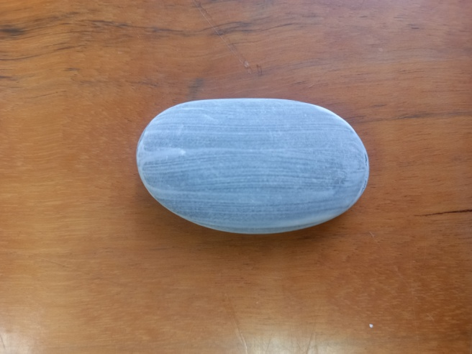

1. **Нанесение рисунка на камень.**

После высыхания белой гуаши, наносим контуры рисунка простым карандашом.

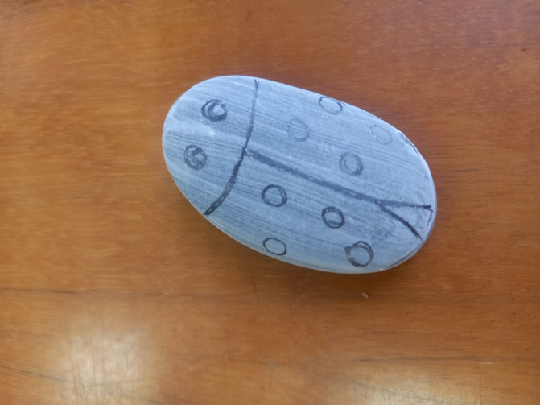

1. **Роспись по камню. Основа.**

Теперь можно начинать роспись по камню. Сначала наносим красный цвет. Если после высыхания красная краска всё-таки выглядит тускло, то нанесите второй слой. После этого приступайте к нанесению чёрной краски.

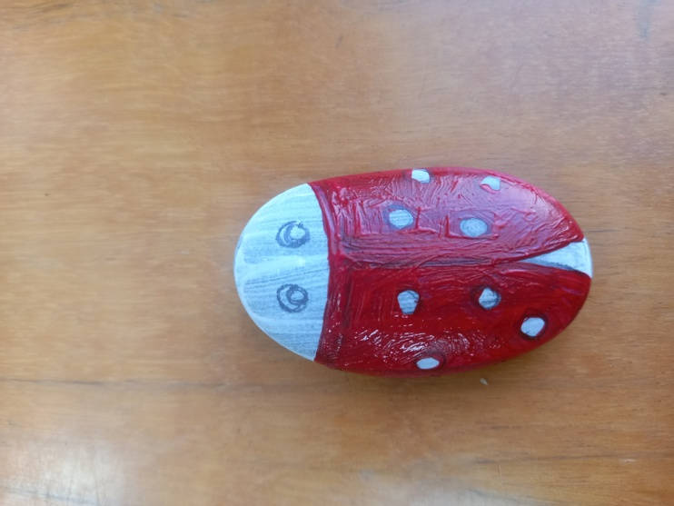 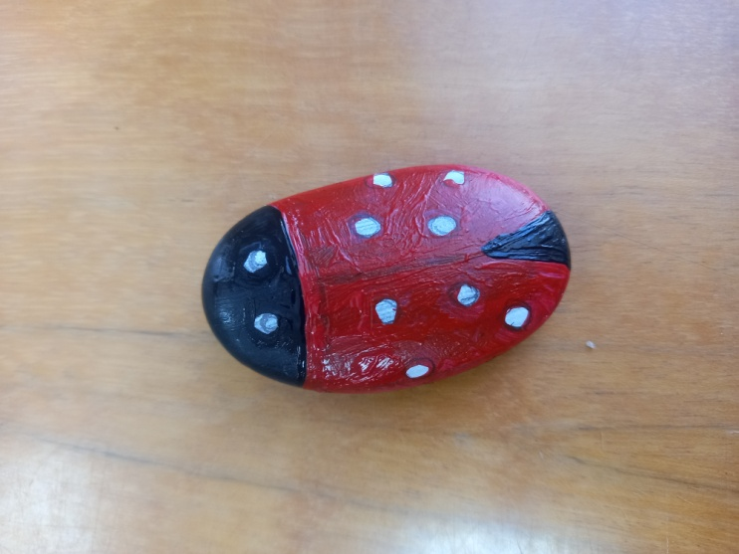

1. **Роспись по камню. Детали.**

Приступаем к рисованию деталей. С помощью тонкой круглой кисти наносим чёрные точки на красное тело божьей коровки.

Тонкие линии посередине удобно нарисовать с помощью тонкой кисточки. Также обводим крылья. Начинаем рисовать мордашку: рисуем два глаза, затем ротик. По желанию можно нарисовать реснички.

Невидимую часть основания божьей коровки тоже раскрасьте чёрным и красным цветом. Теперь наши камни уже похожи на настоящих божьих коровок.

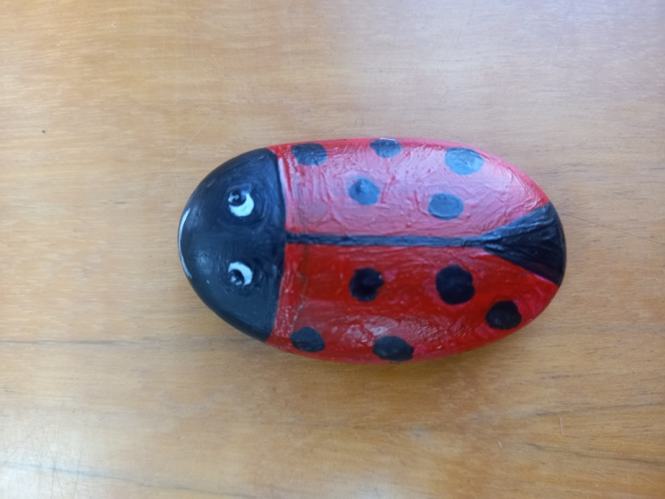 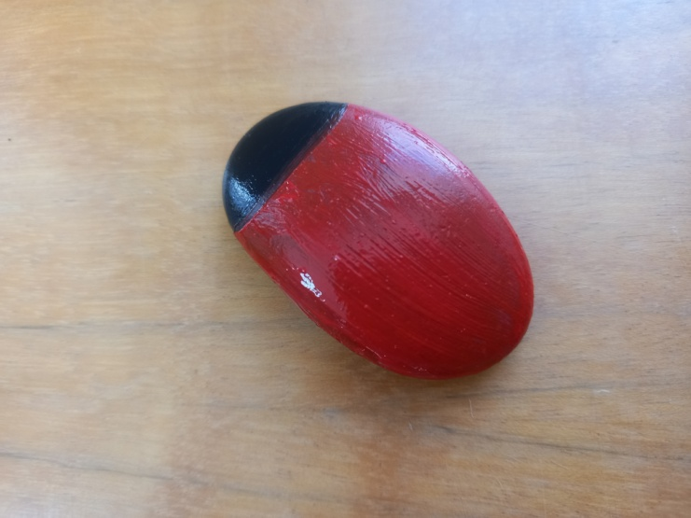

1. **Покрытие работы лаком.**

Для закрепления росписи, а также для придания глянцевого блеска покрываем наши божьи коровки лаком. Для этого используем акриловый лак. Работы готовы!

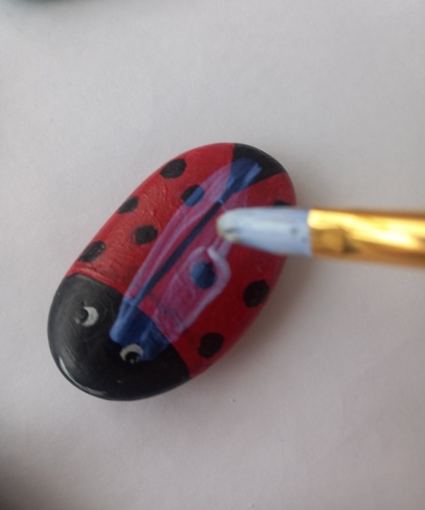 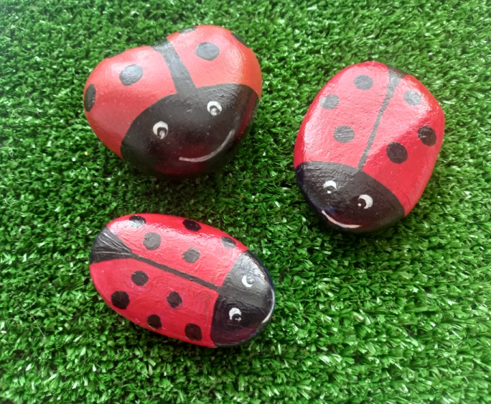

1. **Вариант росписи камня на тему «Осень».**

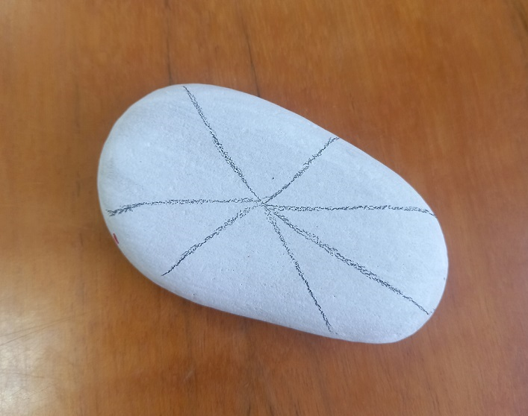 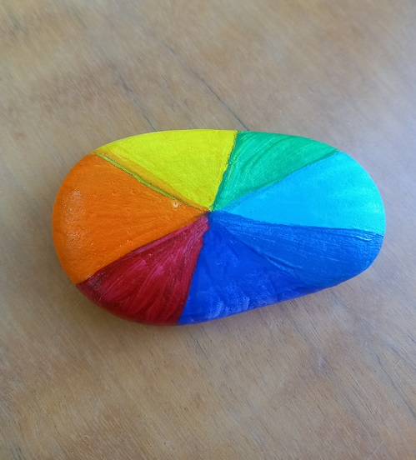

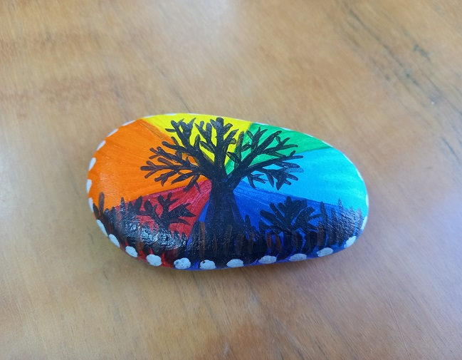 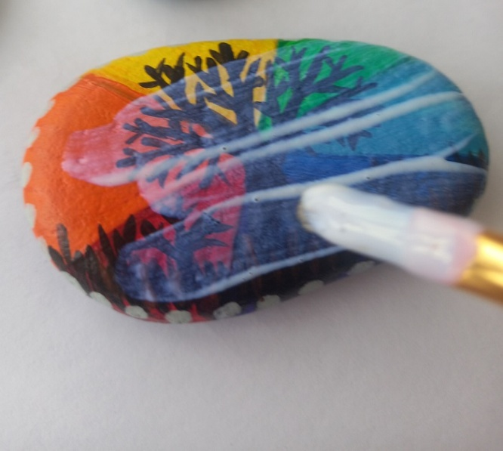

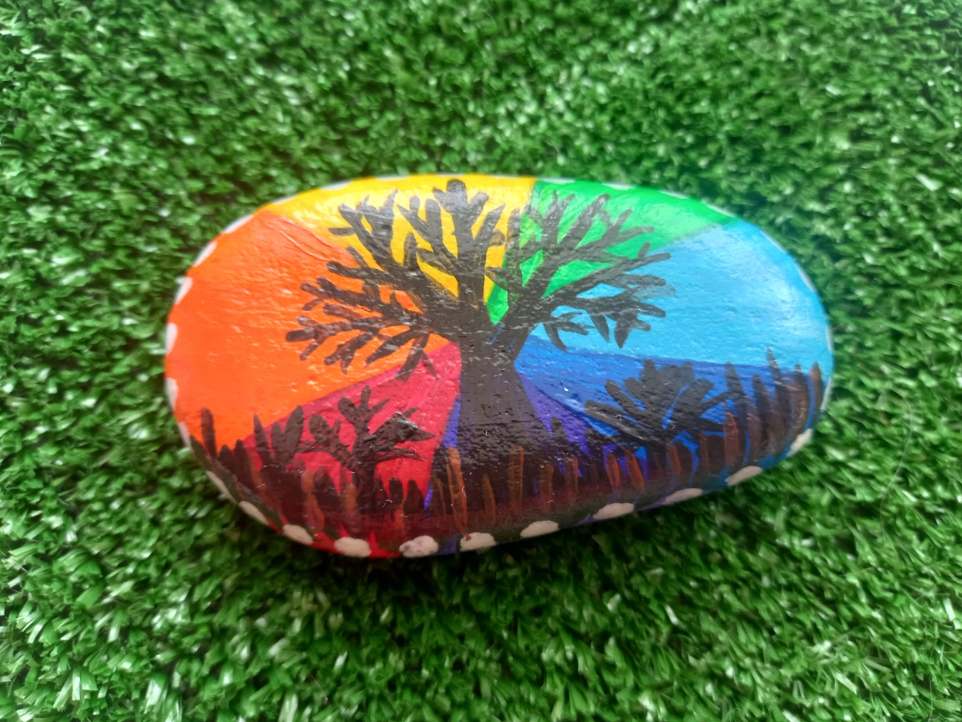

1. **Вариант росписи камней на тему «Цветы».**

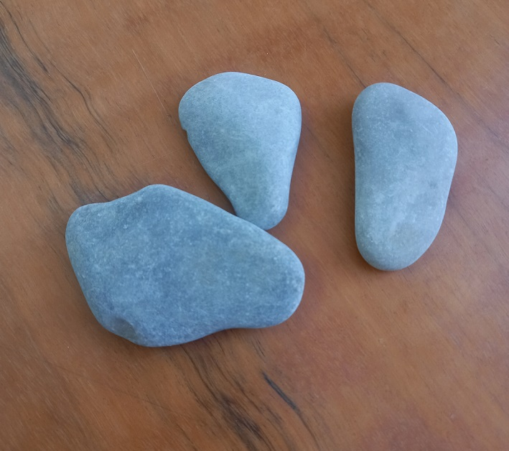 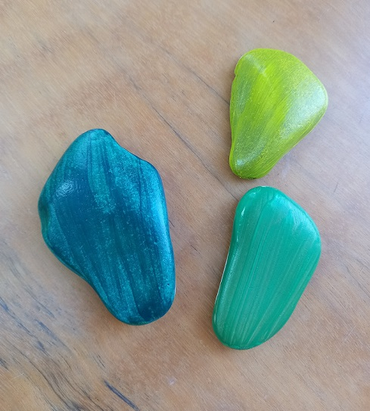

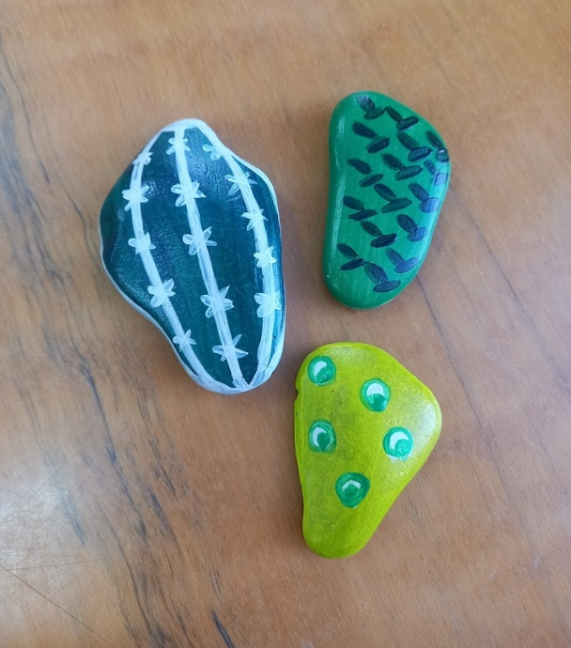 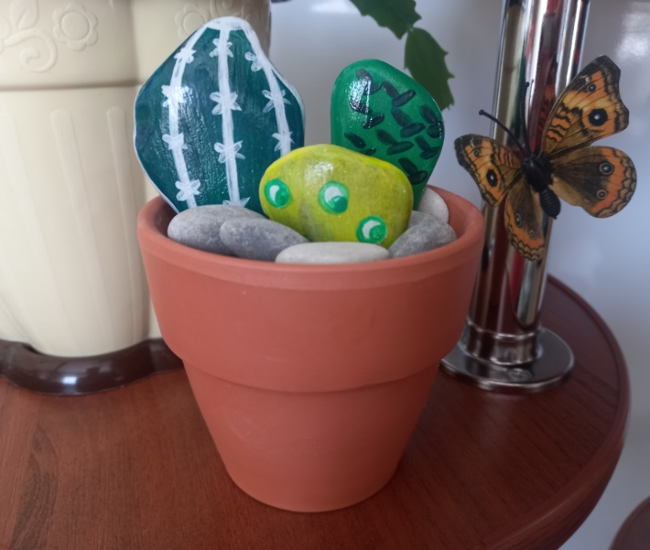

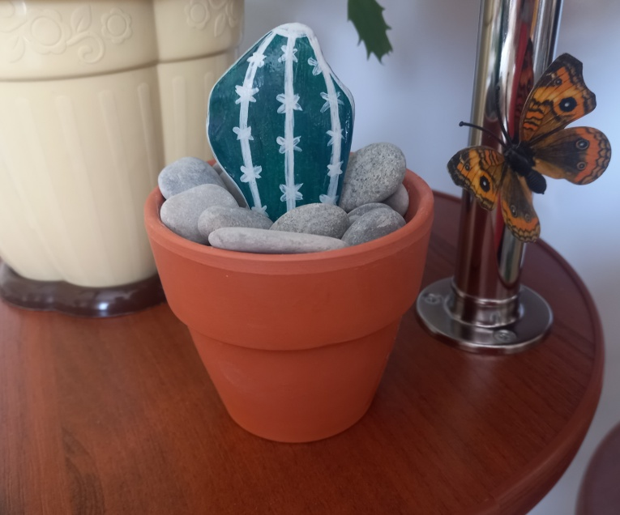

**Ребята, желаем вам успехов и фантазии в росписи камней! Присылайте фото своих работ!**